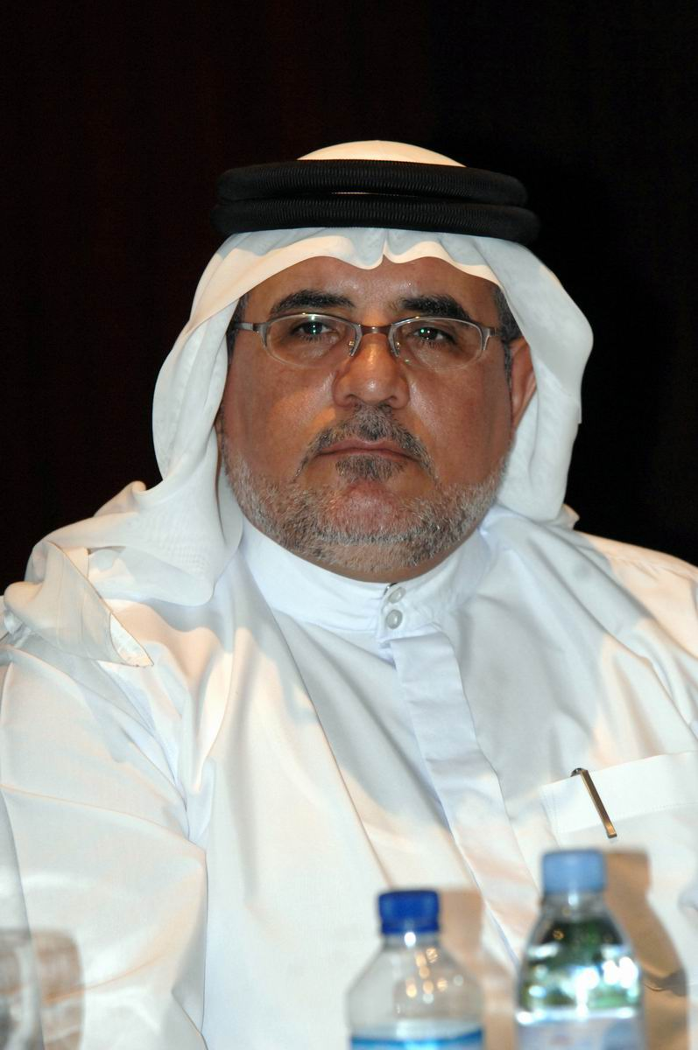rsonal
Photo (wearing the University’s robe)

البيانات الشخصية

 | الاســـــــم | هاني سليمان محمد الطعيمات
 | تاريخ ومكان الميلاد | كفرأبيل ، 18\12\1957
 | الجنسية | أردنية
 | الحالة الاجتماعية / عدد الأولاد إن وجد | متزوج ، العدد 8
 | صندوق البريد و الرمز البريدي | لا يوجد
 | الجوال | 0795516435

البيانات الادارية

الكلية | الشيخ نوح القضاة للشريعة والقانون
القسم | الفقه وأصوله
تاريخ التعيين | 22\9\2013
الرقم الوظيفي | 10383
البريد الإلكتروني (الرسمي) | Alteimat@yahoo.com

اللغات

 | اللغة | درجة الاتقان (استماع، كتابة، قراءة، محادثة)
 | العربية | ممتاز
 | الإنجليزية | جيد

المؤهلات الدراسية

 | الدرجة العلمية | التخصص | الجهة المانحة لها / الدولة | التاريخ
 | بكالوريوس | الشريعة الإسلامية | الجامعة الإسلامية بالمدينة المنورة \ السعودية | 1980م
 | ماجستير | الفقه وأصوله | كلية الشريعة \ الجامعة الأردنية | 1987م
 | الدكتوراه | الفقه وأصوله | كلية دار العلوم \جامعة القاهرة | 1991م

الرتب الأكاديمية

 | الرتبة الأكاديمية | الجهة المانحة لها | الدولة | التاريخ
 | أستاذ مساعد | جامعة مؤتة | الأردن | 23\9\1991م
 | أستاذ مشارك | جامعة مؤتة | الأردن | 5\4\1997م
 | ـ | جامعة مؤتة | الأردن | 5\4\2004م

التخصص ومجالات الاهتمام

 | التخصص العام | الشريعة الاسلامية
 | التخصص الدقيق | الفقه وأصوله
 | مـجالات الاهتمام | كافة علوم الشريعة

عنوان وملخص رسالة الدكتوراه

عنوان وملخص رسالة الدكتوراه (في حدود 150 كلمة)
" إسقاط الحقوق وتوريثها في الشريعة الإسلامية" تتناول الأطروحة دراسة مفهوم الحق والإسقاط عند الفقهاء والأصوليين ، إضافة إلى شروط أهلية المسقط لحقه كما بحثها علماء الفقه والأصول ، وتقسيم الحقوق باعتبار قبولها للإسقاط وعدم قبولها ، وكون هذا الاسقاط بعوض أو بغير عوض ، كما تناولت تقسيم الحقوق باعتبار قبولها للانتقال الى الورثة بعد موت صاحبها ، وشروط هذا الانتقال .

عنوان وملخص رسالة الماجستير

عنوان وملخص رسالة الماجستير (في حدود 150 كلمة)
" الحضانة في الشريعة الإسلامية ، دراسة مقارنة بقوانين الأحوال الشخصية في البلاد العربية " تناولت الرسالة المراحل التي يمر بها الإنسان ابتداء من مرحلة الطفولة إلى مرحلة الشيخوخة ، وأن الإنسان في هاتين المرحلتين يحتاج الى رعاية وقيام بشؤونه الخاصة ، ورعاية الأطفال تسمى بالحضانة ، وبينت مفهوم الحضانة وشروط استحقاقها ، والمستحقين لها وترتيبهم من حيث الاستحقاق ، كما بينت قبول الحضانة للإسقاط من قبل المستحقين لها باعتبار أنها حق مشترك بينهم وبين غيرهم ، و استحقاقهم الأجرة في حال قبولهم لها ، وكل ذلك مقارنة بين كل المذاهب الفقهية وبين معظم قوانين الأحوال الشخصية في البلاد العربية .

السجل الوظيفي

 |  | الوظيفة |  | جهة العمل وعنوانها |  | التاريخ
 |  | مرشد ديني و إمام ، وعضو هيئة تدريس \ ضابط |  | القوات المسلة الأردنية ، جامعة مؤتة |  | 1980-1999م
 |  | عضو هيئة تدريس في عدد من الجامعات العربية |  | جامعات : مؤتة ، قطر، الإمارات ، كليات التربية بسلطنة عمان ، العلوم الاسلامية العالمية |  | 1980 – والى الآن
 |  | أمين عام وزارة الأوقاف |  | الاردن |  | 1\8\2012-15\3\2013
 | الأعمال الإدارية واللجان

 | مسمى العمل الإداري/ اللجان والمهام | التاريخ
الأعمال الإدارية واللجان العلمية كثيرة وذلك في الجامعات التي عملت فيها وأهمها :

مؤتة

 | - رئيس قسم في جامعة مؤتة لمرتين ، 2- نائبا لعميد كلية الشريعة في جامعة مؤتة لمرتين .
 | - عميدا لكلية الشريعة بجامعة الإمارات قبل إلغائها من 4\2\2007 إلى 31\8\2010 .
 | - عضو هيئة تحرير في عدد من المجلات العلمية في : جامعة مؤتة ، جامعة الإمارات ، جامعة العلوم الإسلامية العالمية ، المجلة الأردنية في الدراسات الإسلامية بجامعة آل البيت .
 | - عضو لعدة مرات في مجالس البحث العلمي والدراسات العليا ومجالس الجامعة في : جامعة مؤتة ، وجامعة الإمارات ، وجامعة قطر ، العلوم الإسلامية العالمية .

الانتاج العلمي / الأبحاث العلمية المنشورة لآخر خمس سنوات

 | اسم الباحث / الباحثين | عنوان البحث والناشر والتاريخ
 | منفرد | 1-حجية الكتابة والتوقيع الإلكترونيين في إثبات المعاملات المالية، دراسة فقهية قانونية مقارنة ، بحث مقبول للنش رفي المجلة الاردنية في الدراسات الاسلامية ، جامعة آل البيت ، بتاريخ 27\3\2017م .
 | منفرد | 2- الإسلام والإرهاب المعاصر في ظلال رسالة عمّان، مفهومه وأسبابه وسبل مواجهته ، بحث مقدم الى مؤتمر الاسلام والتحديات المعاصرة في ظلال رسالة عمان ، المنعقد في العاصمة عمان من 27-29\4\2017م .
 | منفرد | 3 -الإجراءات العملية للمؤسسات الدينية والتربوية والتعليمية في مواجهة ظاهرة الغلو والارهاب ، بحث منشور في وقائع أعمال الدورة (23) لمجلس المجمع الفقهي الاسلامي الدولي ، المنعقدة في الجامعة الاسلامية بالمدينة المنورة في الفترة 28\10 – 1\11\ 2018 م .
 | أ. د هاني الطعيمات  د محمد المساعيد | 4 -الإحتباس في المؤسسات الصحية ضمانا للحقوق ، دراسة فقهية قانونية ، بحث مشترك ، مقبول للنشر في المجلة الإردنية في الدراسات الإسلامية ، جامعة آل البيت ، عام 2019م .
 | منفرد  منفرد  مشترك مع الدكتور عطا أبو الغنم  منفرد | 5- التشريعات الناظمة لعقد الزواج ودورها في الإستقرار الأسري ، قانون الأحوال الشخصية الأردني : أنموذجا ، بحث مقدم إلى مؤتمر المنتدى الدولي السابع للبحث العلمي الذي تنظمه جامعة الحسين بن طلال الحكومية \ الأردن ، وعدد من الجامعات العربية ، بالتعاون مع المنظمة الأوروعربية لأبحاث البيئة والمياه والصحراء \ بريطانيا خلال الفترة من 24-29 \10\2019م في انطاليا بتركيا .  6- عقود الفيديك وأثرها على عقود المقاولات في الدول العربية ، بحث مقدم إلى مؤتمر مجمع الفقه الإسلامي الدولي في دورته الرابعة والعشرين والمنعقدة في دبي في الفترة من : 7-9 من شهر ربيع الأول 1441ه  الموافق : 3-7 نوفمبر 2019م .  7- حق الزوجة في الكد والسعاية ، دراسة تأصيلية في ضوء الاجتهاد المالكي . بحث مقبول للنشر في مجلة الميزان بجامعة العلوم الاسلامية العالمية ، تاريخ 27\ آب \2020م .  8- حق المرأة في الميراث والوصية الواجبة في ضوء قانون الأحوال الشخصية الأردني رقم (15) لسنة 2019م ، بحث مقبول للنشر في مجلة الميزان بجامعة العلوم الاسلامية العالمية، بتاريخ 28\4\2021م.

المشاركة في المؤتمرات والندوات العلمية

 | اسم المؤتمر والجهة المنظمة |  | مكان وتاريخ انعقاده | نوع المشاركة
 | المشاركة في سبعة وعشرين مؤتمرا وندوة علمية محلية و دولية خلال عملي كعضو هيئة تدريس . |  | الأردن ، الإمارات ، مصر ، سوريا ، السعودية ، اندونيسيا . تركيا .
 | الدورات التدريبية و الشهادات

 | اسم الدورة والجهة المنظمة / الشهادة والجهة المناحة | التاريخ
 | المشاركة في عدد كبير من الدورات التدريبية في جامعة مؤتة وجامعة الإمارات وجامعة العلوم الإسلامية العالمية .

المقررات والمواد الدراسية

 | المقررات والمواد الدراسية التي تم تدريسها | البكالوريوس | الدراسات  العليا
- تدريس معظم المقررات الدراسية في مرحلة البكالوريوس في الفقه وأصوله وقي الثقافة الإسلامية ، وذلك في الجامعات التي درست فيها .
- تدريس مواد الفقه وأصوله في مرحلة الماجستير بجامعة مؤتة .
- تدريس معظم مواد الفقه وأصوله والقضاء الشرعي في مرحلتي الماجستير و الدكتوراه بجامعة العلوم الإسلامية العالمية لتخصصي القضاء الشرعي ، والفقه وأصوله .

العضوية في الهيئات، الجمعيات العلمية، أو المهنية

 | اسم الهيئة، الجمعية العلمية، أو المهنية ومكانها | التاريخ
 | عضو في عدد من الهيئات المحلية بحكم عملي كأمين عام لوزارة الأوقاف وهي : مجلس الأوقاف ، صندوق تنمية أموال الأيتام ، صندوق الحج ، المجلس الأعلى للشباب ، لجنة اعمار مقامات الصحابة والأماكن الدينية ، لجنة متابعة المشاريع والمبادرات الملكية في المحافظات .

المنح والجوائز التي تم الحصول عليها

 | اسم الجائزة | الجهة المانحة للجائزة ومكانها | التاريخ
 | لا يوجد .

